Технологическая карта урока «ИЗО»
Учитель : Тарасова Елена Михайловна.
Предмет: ИЗО
Класс 8
Ресурсы учителя: презентация.
Ресурсы для обучающихся: задания, рабочий лист.
Оборудование урока: мультимедийный проектор, экран, компьютер, таблица .
Тема: «Создание визуальной коммуникации для школы».
Планируемые результаты:
1.Компетенции и умения, входящие в понятие ЧГ
1. Находить и извлекать информацию
1.1. Определять место, где содержится искомая информация (фрагмент текста, гиперссылка, ссылка на сайт)
1.2. Определять наличие/отсутствие информации
2. Интегрировать и интерпретировать информацию
2.2. Понимать смысловую структуру текста ( назначение текста)
2.3. Понимать значение неизвестного слова или выражения на основе контекста
2.5. Соотносить визуальное изображение с вербальным текстом
3 Осмысливать и оценивать содержание и форму текста
3.1. Оценивать содержание текста или его элементов (примеров, аргументов, иллюстраций) относительно целей автора
3.3. Понимать назначение структурной единицы текста
3.4. Оценивать полноту, достоверность информации
4. Использовать информацию из текста
4.1. Использовать информацию из текста для решения практической задачи.
4.6. Выявлять связь между прочитанным и современной реальностью
2. Метапредметные результаты
1. Умение планировать собственную деятельность в соответствии с поставленной задачей и условиями ее реализации и искать средства ее осуществления;
2. Умение самостоятельно определять цели и задачи учебной деятельности, планировать наиболее эффективные способы и пути достижения целей, контролировать учебные действия и оценивать результат;
3. Умение определять понятия, сравнивать, анализировать, обобщать, классифицировать, устанавливать аналогии, логически рассуждать, делать выводы и умозаключения; 4. Умение слушать собеседника и вести диалог, аргументировать и отстаивать свое мнение, осуществлять совместную деятельность.
3. Предметные результаты.
1. Продолжение знакомства с видами дизайна .
2. Ознакомление с понятием « визуальной коммуникации», «пентаграмма».
3. Создание эскизов знаков-пентаграмм для обозначения кабинетов в школе.

Этап занятия | Деятельность учителя | Деятельность учащихся | планируемые результаты обучения УУД
1. Организационно – подготовительный (2-3 мин.) | Приветствие, проверка готовности класса,  Деление класса на группы  (деление по возможному количеству ноутбуков) | Приветствие учителя, проверяют свою готовность к уроку | Регулятивные- саморегулировать свои способности на работу.  Личностные - проявлять положительную мотивацию учению
2.Постановка учебной задачи.  (5-6 мин.) | - Обсуждение темы предыдущего урока. Проверка .  - Обсуждение :  Мы на предыдущем уроке говорили о первой школе дизайна — Баухауз (1919-1933)  Говорили о том, что задачей школы было создание многофункциональных вещей.  - А можно ли на основе дизайна создать язык понятный всем (обще функциональный)?  -Что это может быть?  -У нас есть проблемная задача.  Группам раздается текст с жизненной ситуацией, на основе которого надо определить тему урока.  Администрация школы обратилась с проблемой .  Часто ученики младших-х классов , новые ученики и посетители не могут найти в школе необходимый кабинет ( библиотеку, спортзал,актовый зал и т. д.)  В школе есть вывески с номерами и названиями учебных кабинетов. Но мы не всегда можем найти кабинет( нет времени читать или волнуемся). Нашей целью является создание условий для комфортного ориентирования школьников и посетителей в здании МОУ СШ №1 посредством установки информационных табличек на дверях с визуальной информацией. | Учащиеся отвечают на предложенные вопросы.  Учащиеся определяют тему урока на основе задания.  Рассмотрим таблицу.  Нашей целью является создание условий для комфортного ориентирования школьников и посетителей в здании МОУ СШ №1  Для того, что бы упростить задачу для школы двери кабинетов необходимо оснастить табличками визуальной коммуникации.  Читаем текст, пробуем пройти по ссылке. | Коммуникативные- излагать своё мнение, отстаивать свою точку зрения.  Познавательные - самостоятельно выделять и формулировать познавательную цель; поиск и выделение необходимой информации.
3.Изучение нового материала.  (10 мин.) | Работа с текстом | Учащиеся работают с предложенным текстом . | Познавательные - находят и анализируют нужную информацию, излагают свое мнение;  осознанное и произвольное построение речевого высказывания в устной и письменной форме  Коммуникативные – организовывают и планируют учебное сотрудничество в группе.  Регулятивные – планирование работы в микрогруппе.
4. | Создаем таблички(эскизы) | Работа в группах
5. | Обсуждение. | Просмотр работ
6. Рефлексия. (5мин.) | -Узнали ли вы на уроке что то новое?  - Как вы думаете будет ли это вам полезным? Почему? | Учащиеся отвечают на поставленные вопросы, и анализируют свою успешность. | Личностные - определяют значение и смысл данного урока.  Регулятивные – оценка своей деятельности.

Приложение
Содержание проектной задачи
Администрация школы обратилась с проблемой .
Часто ученики 5-х классов , новые ученики и посетители не могут найти в школе необходимый кабинет ( библиотеку, спортзал,актовый зал и т. д.)
В школе есть вывески с номерами и названиями учебных кабинетов . Но не всегда можно быстро найти кабинет( нет времени читать или волнуемся). Создав таблички мы тем самым избавим посетителей старшей школы от трудностей ориентирования по зданию .
Нашей целью является создание условий для комфортного ориентирования школьников и посетителей в здании МОУ СШ №1 посредством установки информационных табличек на дверях.
Для того, что бы упростить эту задачу двери кабинетов необходимо оснастить табличками визуальной коммуникации.

Решение проблемной задачи:
(с описанием проблемной ситуации и заданиями по её разрешению)
1. Что же такое «визуальные коммуникации»? (Прочитайте текст и пройдите по гиперссылкам для получения полной информации.)
https://ru.wikipedia.org/wiki/%D0%92%D0%B8%D0%B7%D1%83%D0%B0%D0%BB%D1%8C%D0%BD%D0%B0%D1%8F_%D0%BA%D0%BE%D0%BC%D0%BC%D1%83%D0%BD%D0%B8%D0%BA%D0%B0%D1%86%D0%B8%D1%8F Википедия
Визуáльная коммуникáция — вид общения, при котором передача информации происходит с помощью знаков, изображений, образов, инфографики и так далее. Данный вид связи частично или целиком полагается на зрение.
Сегодня визуальные коммуникации чрезвычайно развиты и призваны выполнять сразу несколько задач. Общение с помощью зрительных образов прогрессирует благодаря развитию новых технологий.
История
Визуальная коммуникация берёт своё начало ещё в древних временах, когда первобытные люди оставляли рисунки на стенах пещер. Позже стала развиваться письменность. Так появились египетские иероглифы, первые алфавиты и идеограммы.

2. Если , например,мы с вами на вокзале то что помогает нам ориентироваться?Прочитать текст. Объяснить значение визуальных картинок.
Знаки и указатели советских вокзалов
Вокзалы требуют особых средств организации пассажиропотоков, а также определенных методов конструировании оборудования и использования элементов художественной выразительности. Да и человек, начинающий или заканчивающий свое путешествие, эмоциональнее настроен и острее воспринимает все происходящее вокруг.
К числу наиболее действенных средств организации пассажиропотоков в пределах вокзальных комплексов следует отнести средства визуальной коммуникации (указатели, табло, схемы и т.п.). Их значение понятно, если вспомнить, что человек до 80% информации получает через органы зрения. Благодаря средствам визуальной информации пассажир на вокзале может получить сведения об отправлении и прибытии поездов, о расписании их движения, пути следования, о расположении помещений и служб вокзала. Эти функции «немой справки» характерны для любого железнодорожного вокзала.

Пиктограммы, разработанные в начале 1970-х годов во ВНИИТЭ- (Всероссийский научно-исследовательский институт технической эстетики) для советских железнодорожных вокзалов.

3.Что помогло вам найти на вокзале железнодорожную платформу или справочное бюро? Знаки-символы. Чем отличается значек от пиктограммы? Как будет удобней в школе? Поясните свою позицию.

Символ - это визуальный знак, который используется для представления сообщения и социально принимается большинством. Символы передают сообщения без устных или письменных слов.

ТИПЫ СИМВОЛОВ:

ПИКТОГРАММА
Пиктограммы являются общедоступными символами, они используются для передачи информации по своему сходству с физическим объектом или местом. Между устным словом и изображенным изображением нет связи. Пиктограмма напоминает сам объект или концепцию, а не ее имя. Вот что делает пиктограммы международными. ( пример -дорожные знаки)
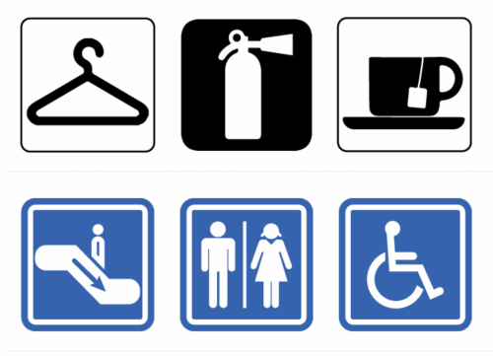

ЗНАЧКИ
Значки представляют объекты и их функции. Имя функции (компьютерная программа, приложение) заменяется символом, который является узнаваемым и логичным. Наиболее распространенное использование значков на цифровых устройствах.
Значки представляют объекты или их функции.
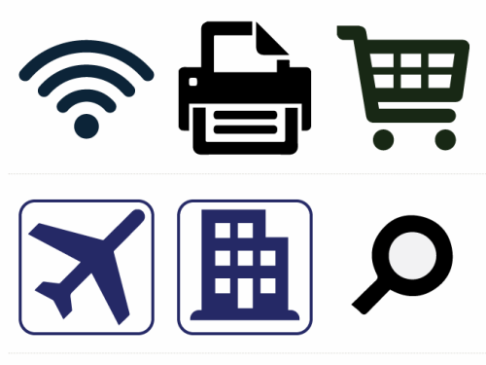

Используемые сайты:
1.
https://ru.wikipedia.org/wiki/%D0%92%D0%B8%D0%B7%D1%83%D0%B0%D0%BB%D1%8C%D0%BD%D0%B0%D1%8F_%D0%BA%D0%BE%D0%BC%D0%BC%D1%83%D0%BD%D0%B8%D0%BA%D0%B0%D1%86%D0%B8%D1%8F Википедия

2.
https://back-in-ussr.com/2016/05/znaki-i-ukazateli-sovetskih-vokzalov.html Знаки и указатели советских вокзалов
3.
https://oformitelblok.ru/tipy-simvolov.html Оформитель Блок

